這次讓自己先把演算法全部寫好，才開始寫程式，相對上順了一些XD

不過還是很多用法不清楚，演算法如下：

這是這個程式的概念圖，看起來需要要層包層的包起來

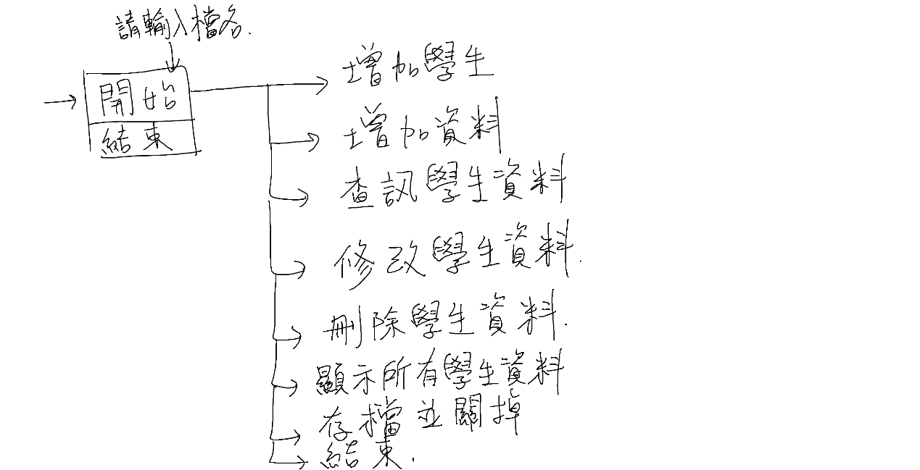

↓這邊我其實還多設了一個menu的類別 不過好像不太需要啦！

功能6和8最後沒有寫(因為好像沒有用)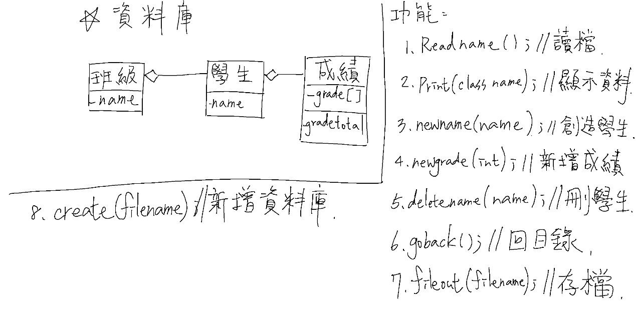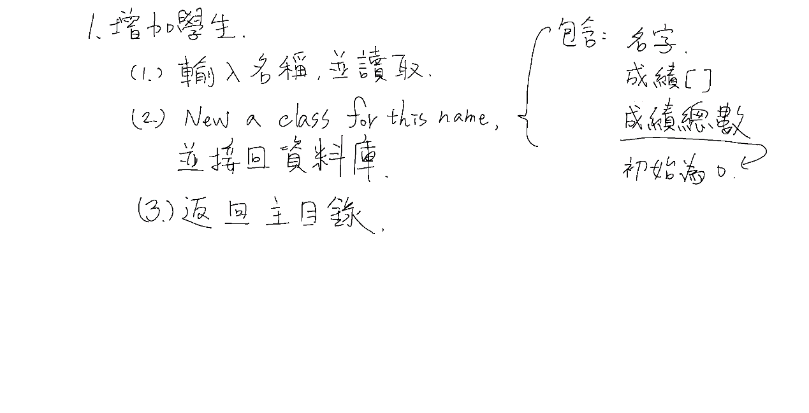

這邊我寫演算法時本來想說grade就放在Student類別裡，不過後來有再寫一個新類別了～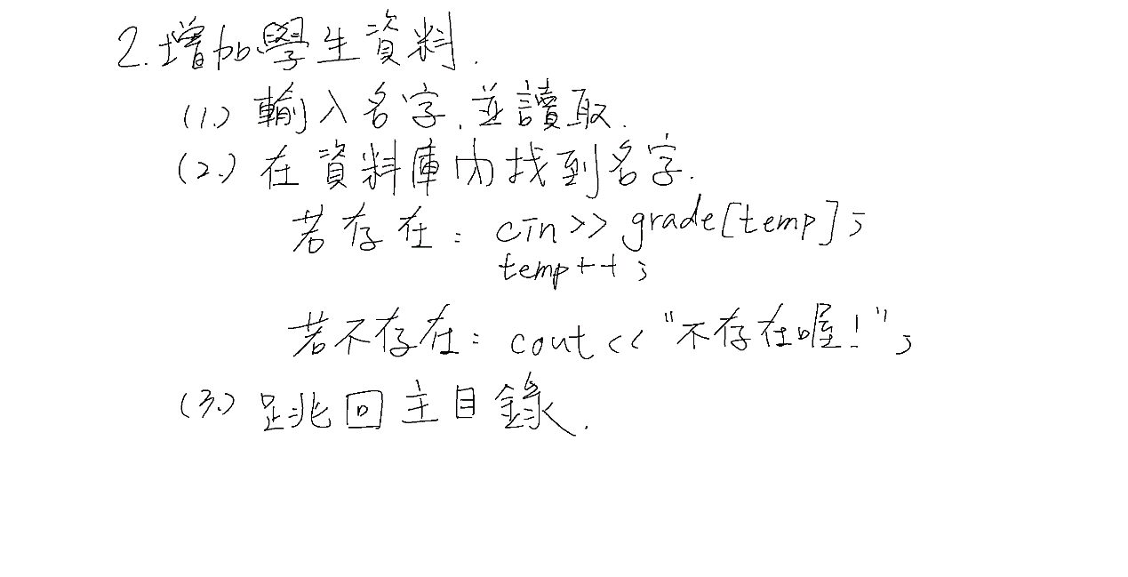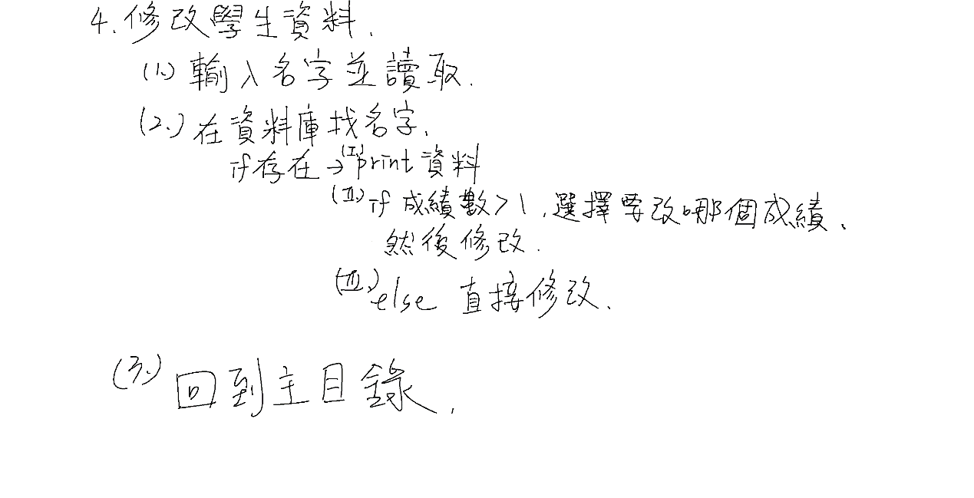

成績平均我寫了一個功能在類別內～會直接回傳平均出來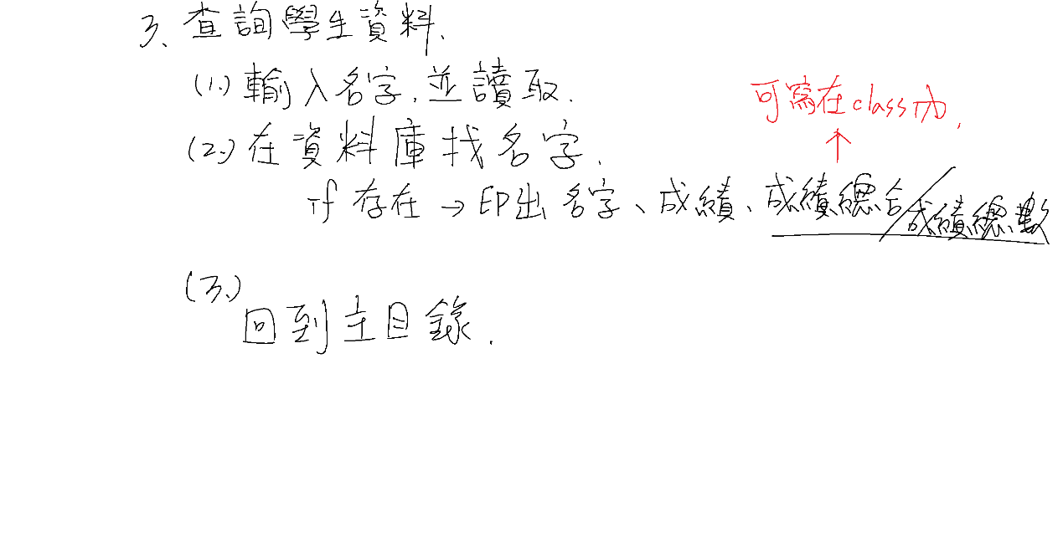

刪除的用法是用erase 而不是用delete~上網查的哈哈～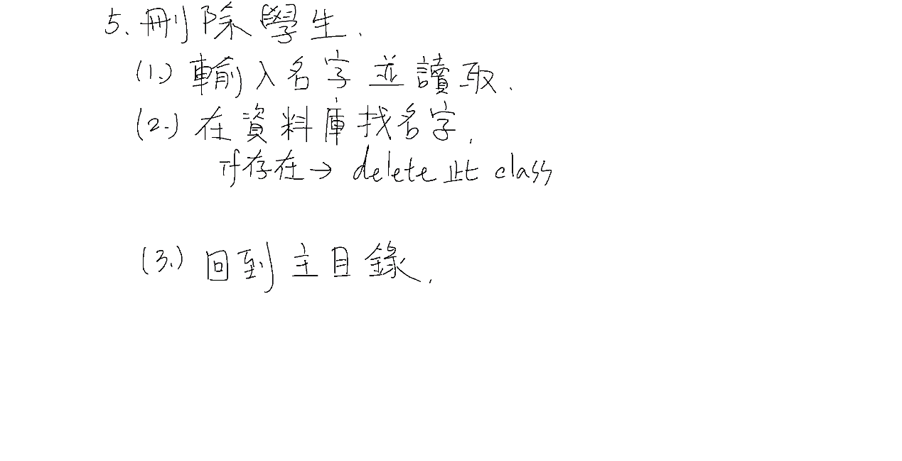

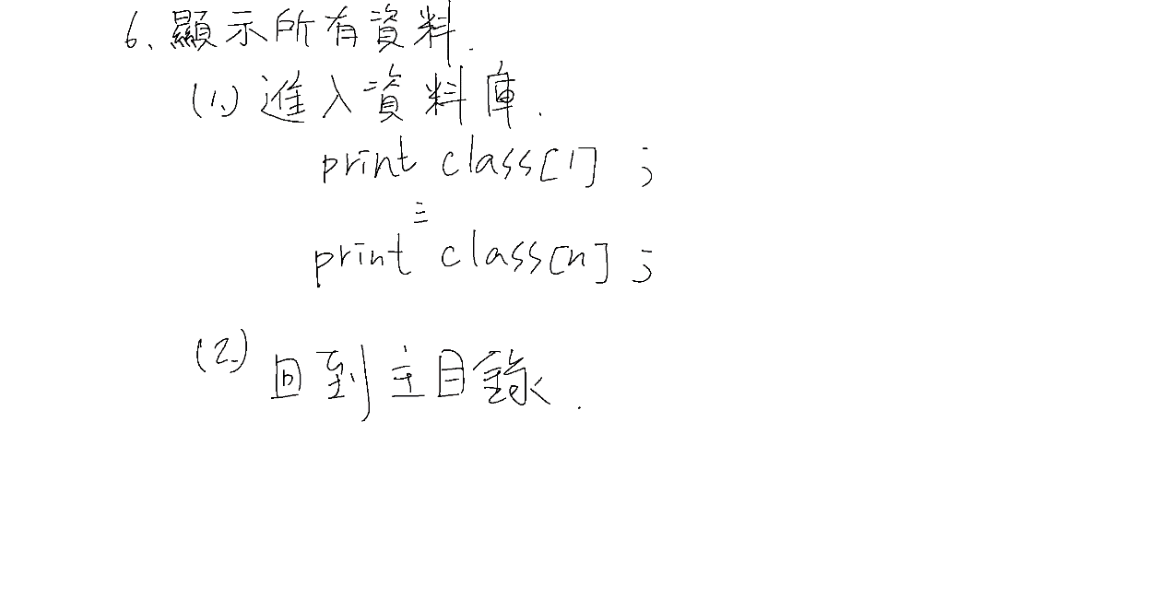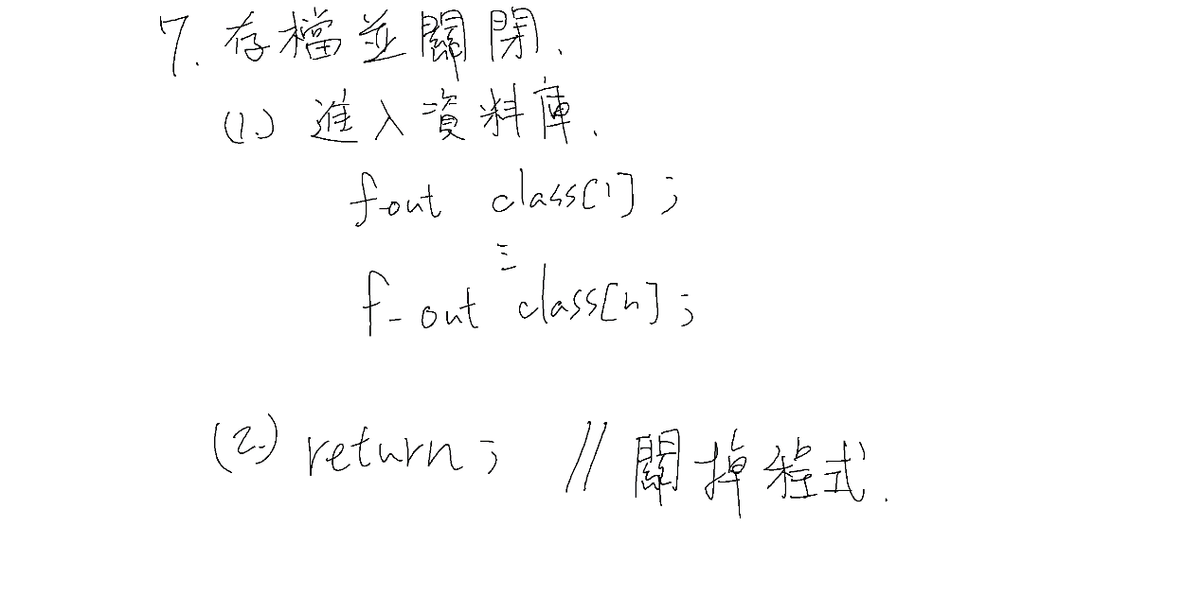存檔我直接用fstream寫 沒有用.write(因為不會用XD) 只求功能正確就直接用了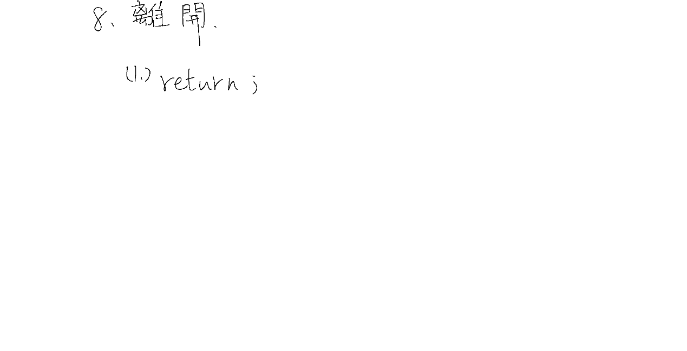恩第八項這個沒甚麼意義XD

============我是分隔線======================

※我所完成的功能有：

1. 增加學生
2. 增加學生成績
3. 修改學生成績
4. 查詢學生成績
5. 刪除學生
6. 印出所有學生成績
7. 存檔
8. 離開

※測試結果：

功能1

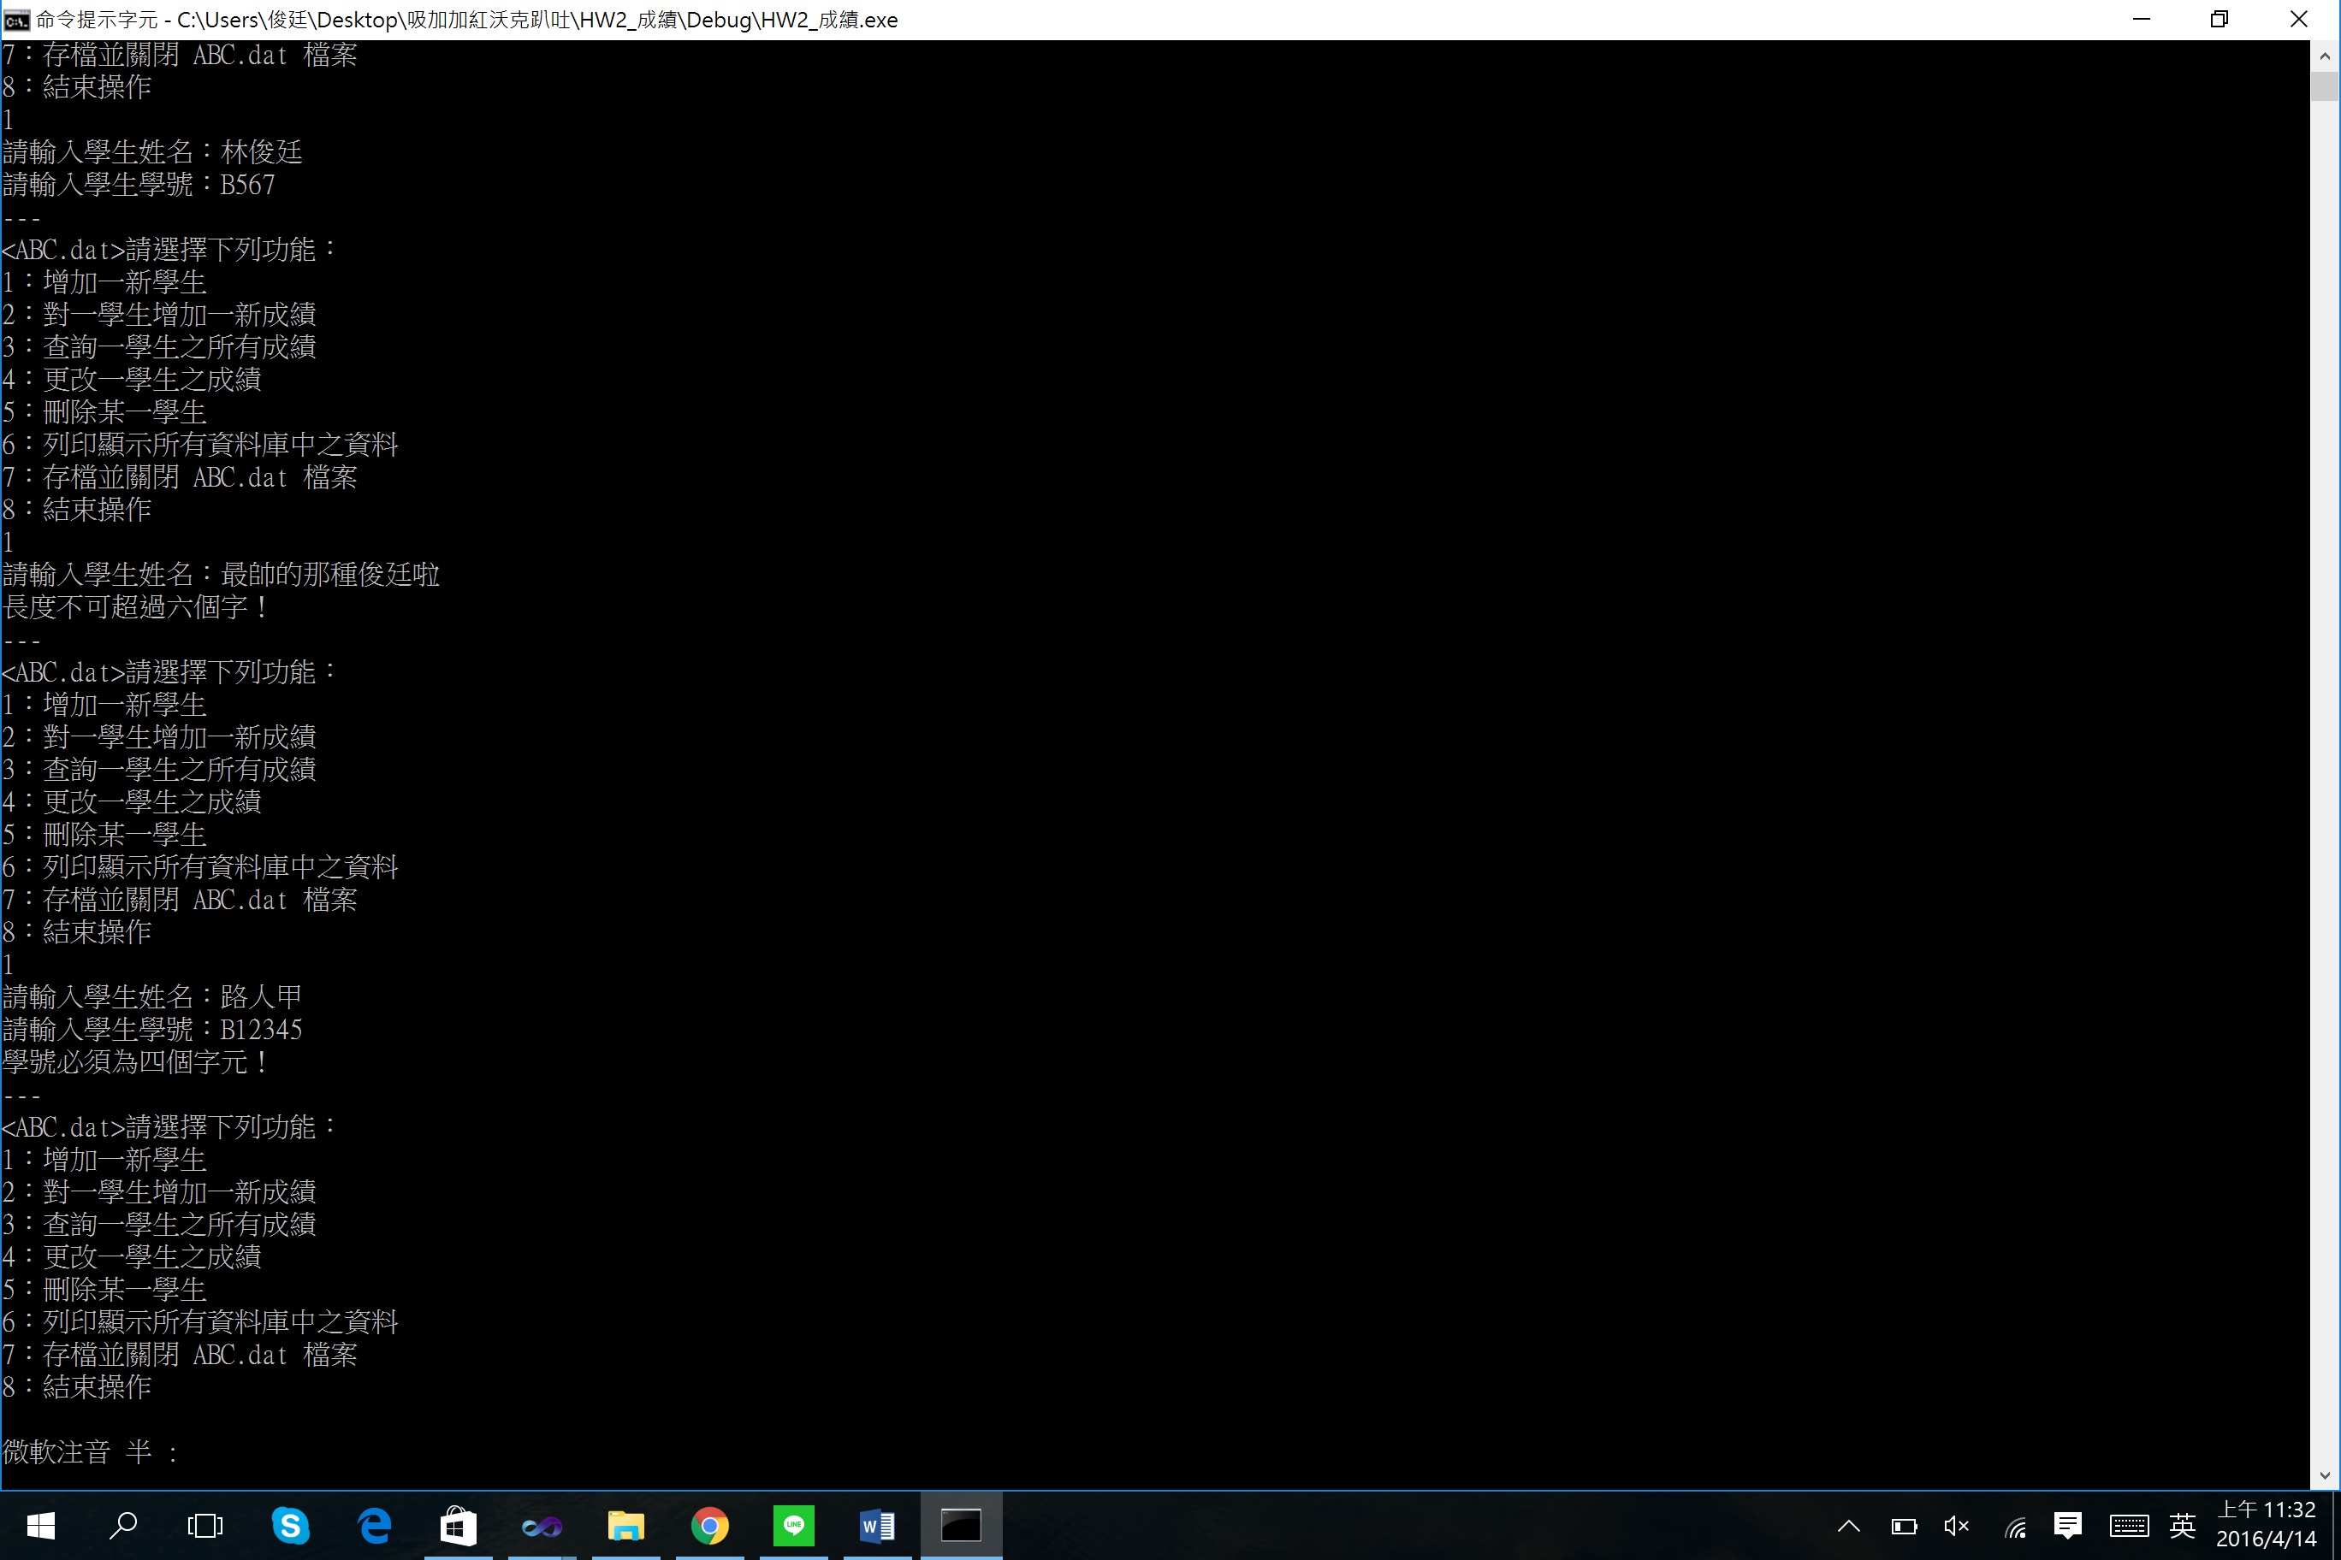

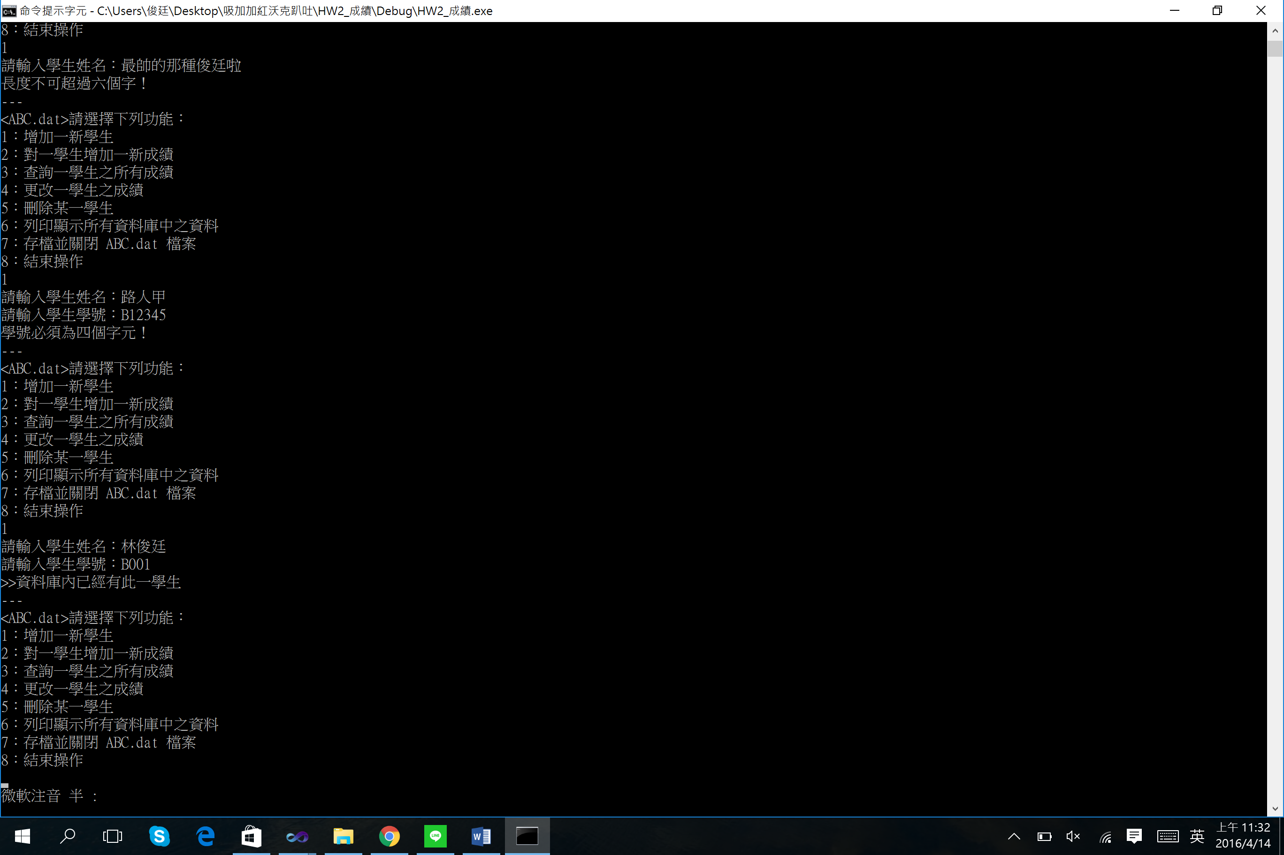

功能2和3

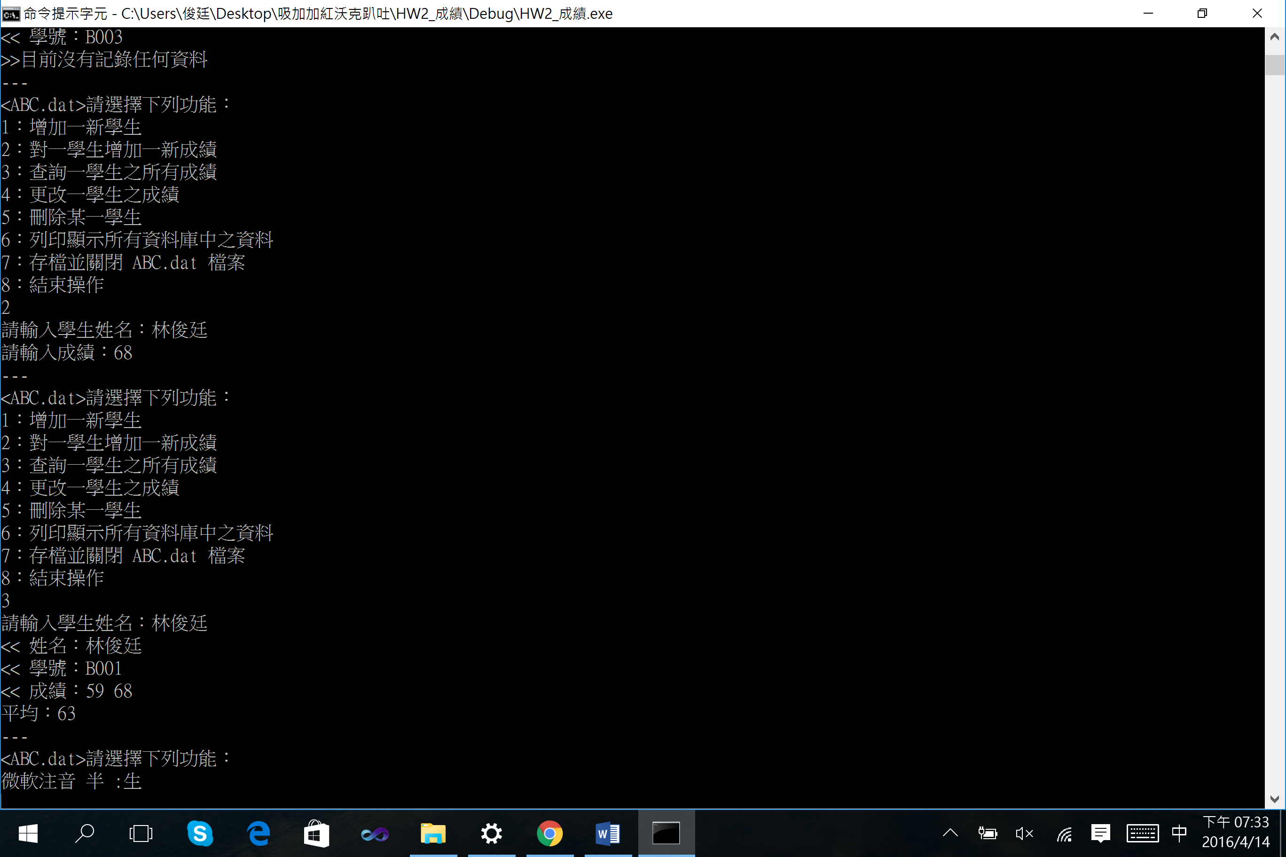

功能4和6

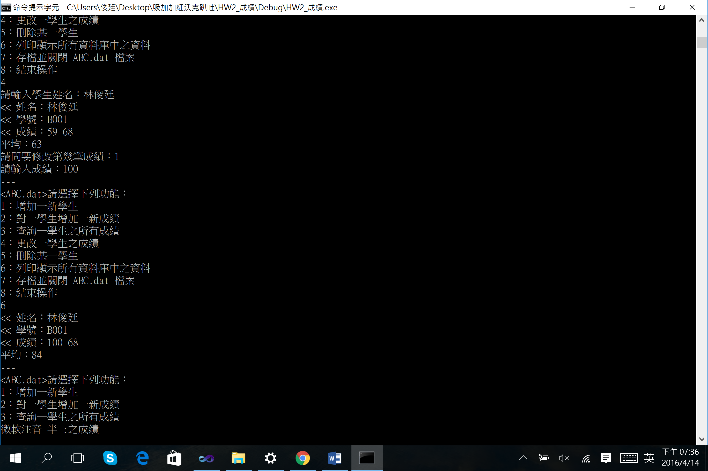

5.刪除學生

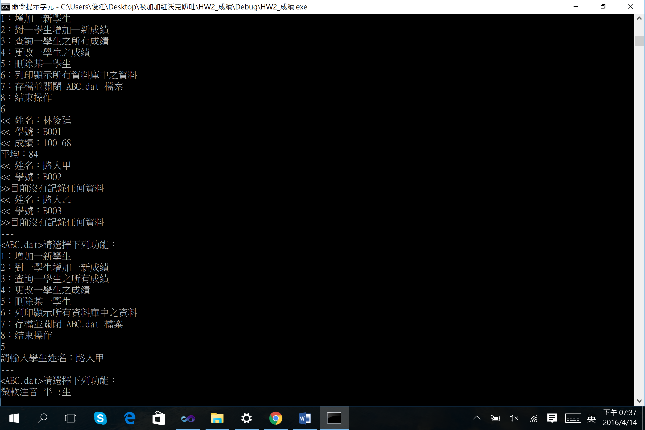

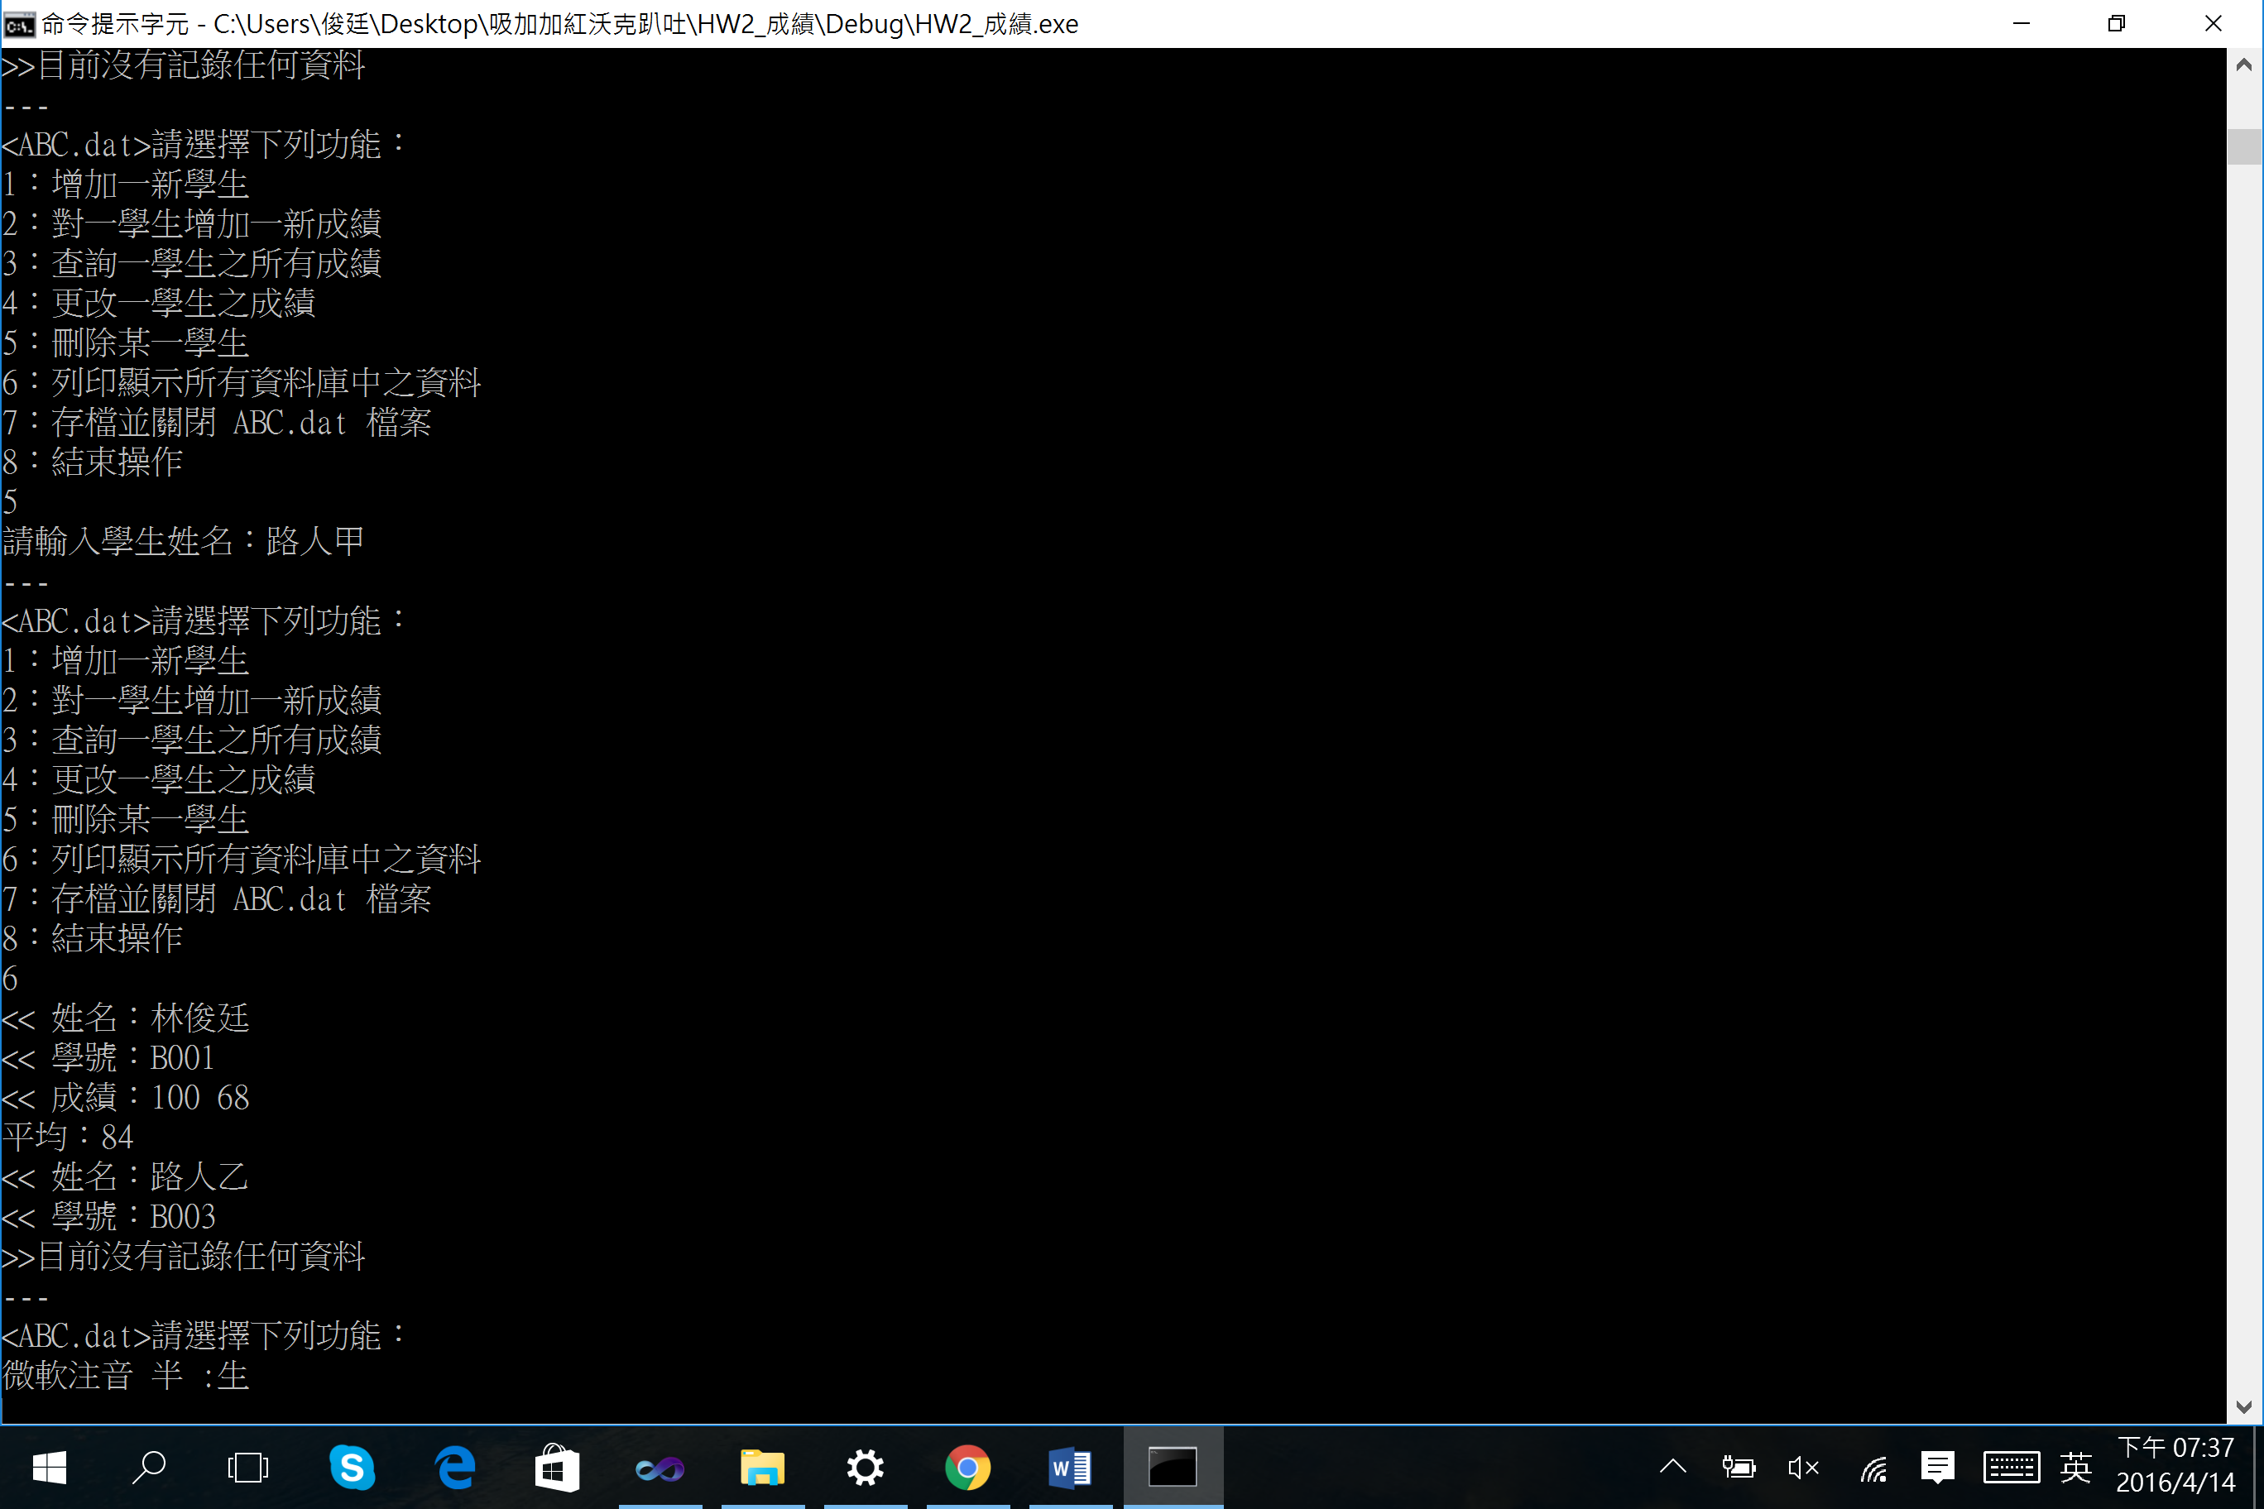

7.存檔

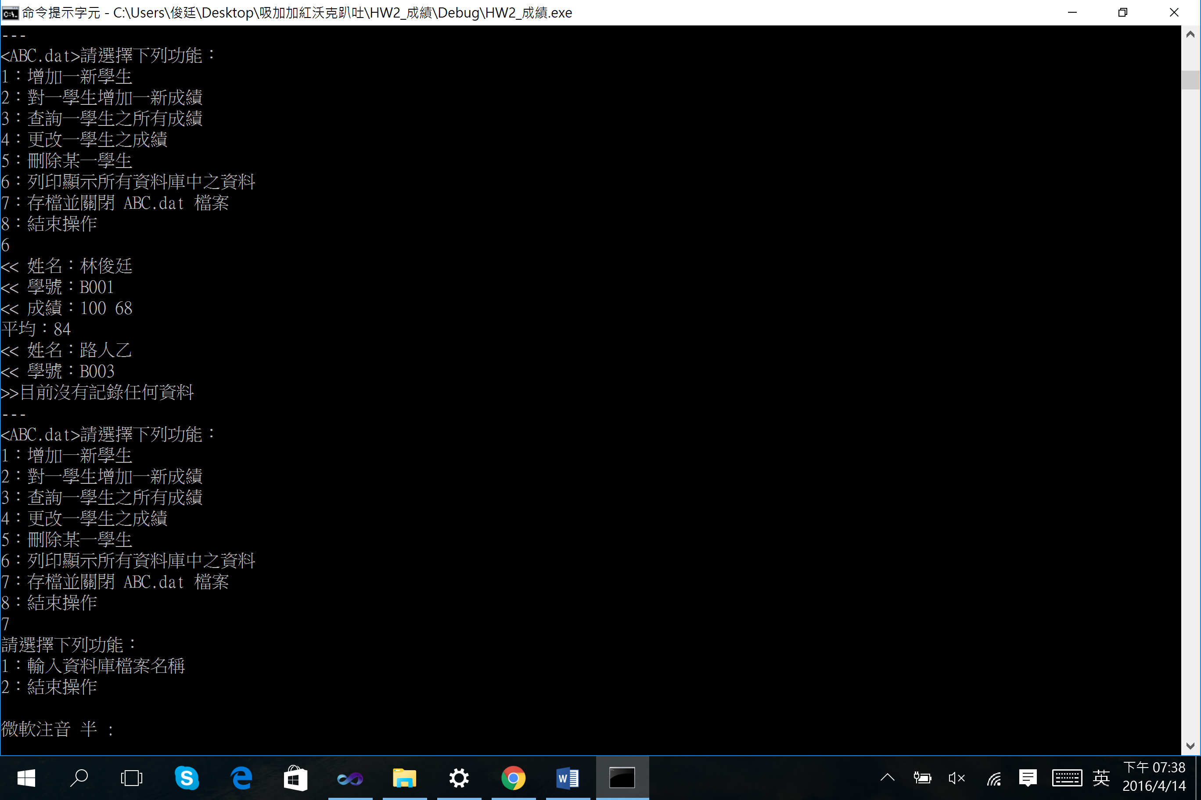

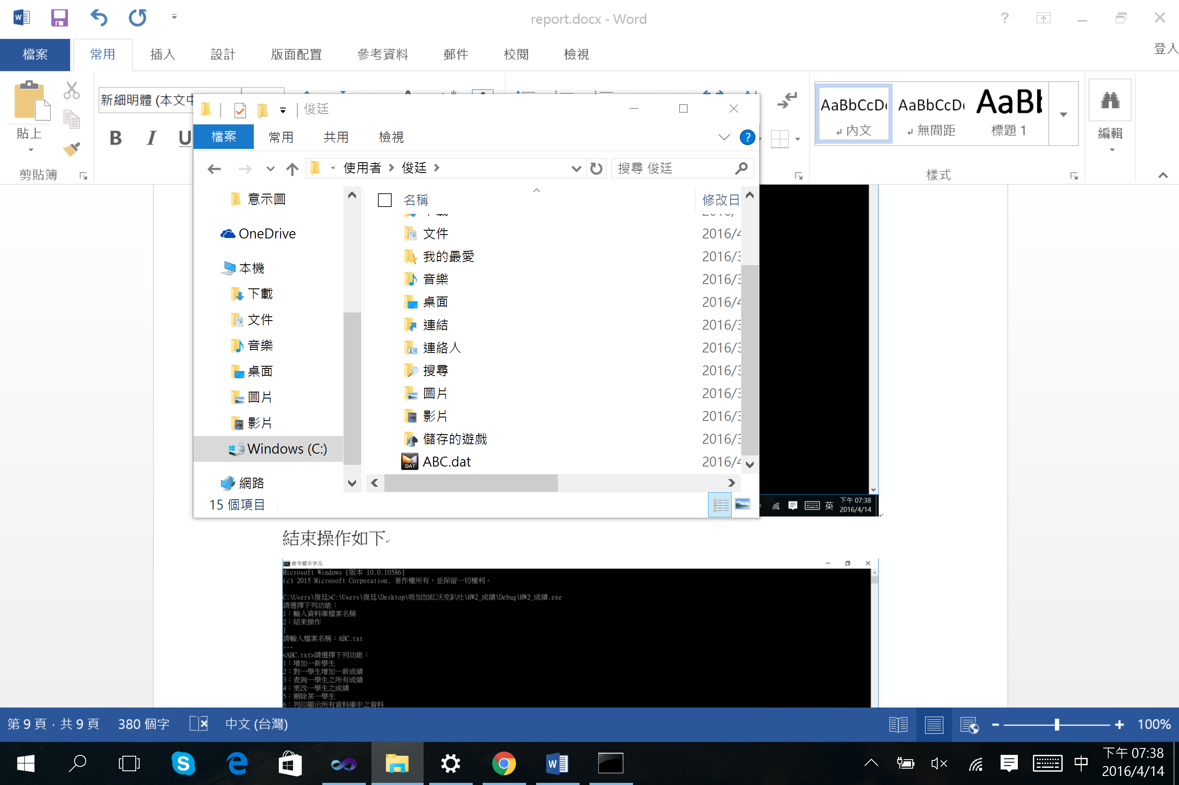

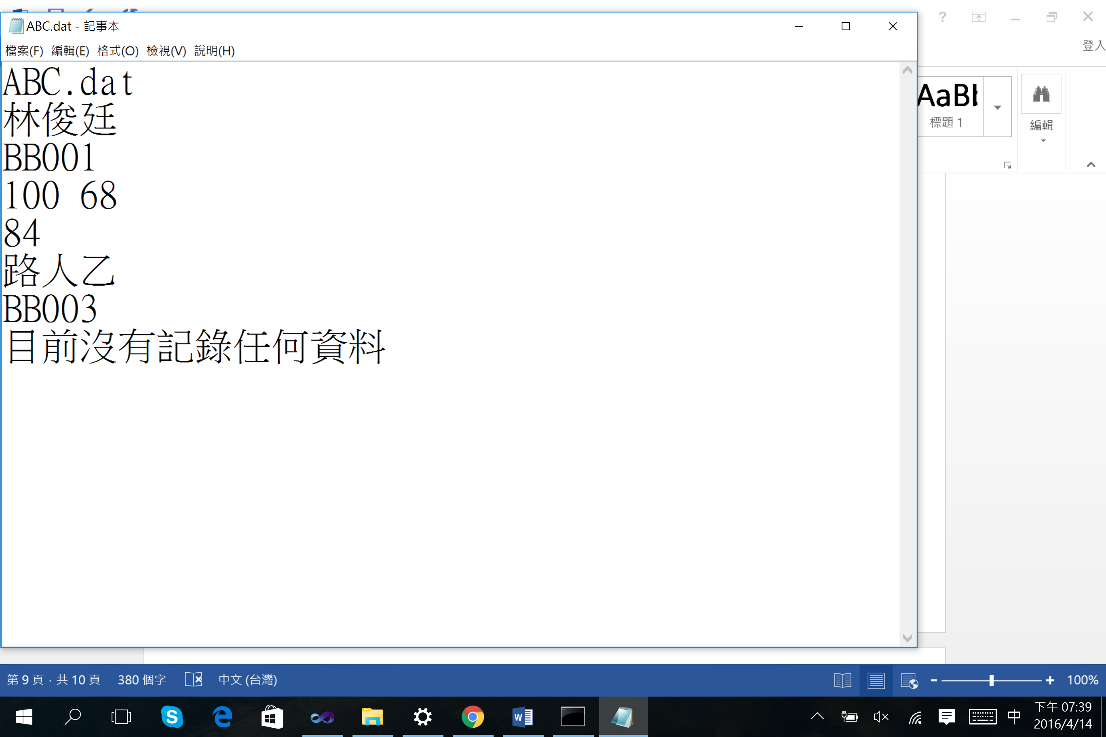

=====分隔線====

這次覺得比較難的地方，在vector的用法，真的完完全全是從0開始XD

其他的地方都還蠻輕鬆愜意的，一個晚上就寫好了(比上次快XD)